EKURHULENI NOORD DISTRIK

GRAAD 11

JUNIE EKSAMEN 2019

WISKUNDIGE GELETTERDHEID

VRAESTEL 1

Punte: | 75
Tyd: | 1½ Uur

Instruksies

- Hierdie vraestel bestaan uit vier (4) vrae. Beantwoord AL die vrae.

- Nommer alle vrae korrek volgens die nommering stelsel wat in die vraestel gebruik word.

- ’n Goedgekeurde sakrekenaar (nie-programmeerbaar en nie-grafies) mag gebruik word.

- Toon ALLE berekening duidelik .

- Rond ALLE finale antwoorde af tot TWEE desimale plekke, of toepaslik volgens gegewe konteks.

- Waar van toepassing dui meeteenhede aan.

- Skryf netjies en leesbaar.

Hierdie bestaan uit 4 vrae en 6 bladsye
VRAAG 1
Resepteboeke gee gewoonlik die hoeveelhede van droë bestandele, in massa en vloeistowwe, in volume, in die vorm van alledaagse kombuis toebehore soos bv. teelepels, eetlepels, koppies ens. Die volgende is ‘n herleidingstabel wat Beverly gebruik:

1 Koppie = 250 ml  1 teelepel = 5 ml | 1 eetlepel = 15 ml  1 Koppie = 121.52 g

Beverly het die onderstaande koekie resep in ’n resepteboek gekry. Aangesien sy gewoond is om met die metrieke stelsel vir afmeting te werk, moet sy die hoeveelhede omskakel na bekende eenhede waarmee sy altyd werk. Bestudeer die onderstaande resep en die herleidingstabel hierbo en beantwoord die vrae wat volg:
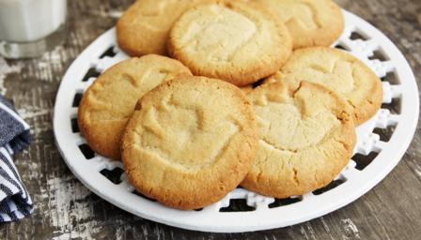
Koekie Resep
- 2 koppies koekmeel
- 4 eetlepels gesoute botter, koud
- 4 teelepels bakpoeier
- ½ teelepel sout
- 1 koppie melk
Verhit die oond vooraf tot 450ºF voor jy begin.

1.1 | Herlei die volgende eenhede soos aangedui:
 | 1.1.1 | Hoeveelheid melk in bostaande resep na mℓ . |  |  |  |  |  | (1)
 | 1.1.2 | Die oond se temperatuur van ºF na ºC  Maak gebruik van die volgende formule:  ºC = $\frac{5}{9}$(ºF - 32º) |  |  |  |  |  | (2)
 | 1.1.3 | Die koekmeel wat in resep gebruik is na gram. |  |  |  |  |  | (2)
1.2 | Elke koekie het ’n deursnee van 65mm. Bereken die radius van een van die koekies. |  |  |  |  |  |  | (2)
1.3 | Die resep maak ’n dosyn koekies. Indien Beverley 36 koekies wil maak, hoeveel koekmeel en melk het sy nodig? |  |  |  |  |  |  | (4)
1.4 | Elke baksel koekies neem 15 minute om in die oond te bak. Hoe lank sal dit Beverley neem om 36 koekies te bak? |  |  |  |  |  |  | (2)
1.5 | Beverley gebruik haar groot reghoekige kombuistafel om op te werk. Die tafel is 1,2m wyd en 2,3m lank. Bereken die totale vloer oppervlakte (area) wat vir die tafel benodig word. Gee jou antwoord in m². |  |  |  |  |  |  | (3)
1.6 | Beverley bêre haar koekmeel in ’n silindriese blik. Die blik is 40cm en het ’n deursnee van 23cm. Bereken die volume van die blik.  Jy mag van die volgende formule gebruik maak:  $V=πr^{2}h$ waar = 3,142 |  |  |  |  |  |  | (3)
 |  |  |  |  |  |  |  | [19]
VRAAG 2
Mnr. Green en sy familie gaan op ’n familie vakansie na ‘n bekende eiland, hieronder is ‘n kaart van die eiland. Bestudeer die kaart en beantwoord die vrae wat volg:

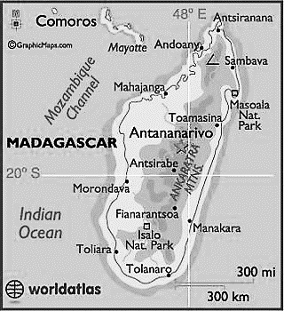

2.1 | Op watter eiland gaan die Green familie vakansie hou? |  |  |  |  |  |  |  |  | (2)
2.2 | Die kaart is volgens skaal geteken, op die kaart word daar ‘n lynskaal aangedui, deur gebruik te maak van die inligting op die kaart, bepaal wat die verhoudingskaal/ nommerskaal van die kaart is. |  |  |  |  |  |  |  |  | (3)
2.3 | Verduidelik in terme van die afmetings op die kaart en die werklike afstand, wat word bedoel met die verhoudingskaal wat jy in 2.2 uitgewerk het. |  |  |  |  |  |  |  |  | (2)
2.4 | Wat is die hoofstad van hierdie eiland? |  |  |  |  |  |  |  |  | (2)
2.5 | Die Green familie gaan langs die Weskus van die eiland padlangs reis. In watter algemene rigting sal hulle reis indien hulle vanaf Morondava na Andoany ry? |  |  |  |  |  |  |  |  | (2)
2.6 | Benoem die oseaan waar ons hierdie eiland sal aantref?. |  |  |  |  |  |  |  |  | (2)
2.7 | Die ryafstand vanaf Antananarivo na Antsirabe is 162 kilometer. As mnr. Green en sy familie 2 ure neem om vanaf Antananarivo na Antsirabe te reis, wat was hulle gemiddelde spoed?  Jy mag van die volgende formule gebruik maak:  $$Spoed= \frac{Afstand}{Tyd}$$ |  |  |  |  |  |  |  |  | (2)
2.8 | Mnr. Green huur ’n motor vir hulle reis vanaf Antananarivo na Antsirabe. Hoeveel liter brandstof sal hulle gebruik indien die motor 8 liter brandstof per 100km gebruik? |  |  |  |  |  |  |  |  | (3)
2.9 | Mnr. Green en sy familie het R15 000 vir hulle vakansie gespaar. Die geldeenheid van die eiland is Malagasy Ariary. Hoeveel Ariary sal hulle vir hulle vakansie hê indien die wisselkoers huidiglik as volg is?  R1 = 259,79 Malagasy Ariary |  |  |  |  |  |  |  |  | (2)
 |  |  |  |  |  |  |  |  |  | [20]
VRAAG 3
Marius het ‘n deeltydse besigheid gedurende naweke, tydens sportbyeekomste buite Ellis Park-stadion. Hy bedryf ‘n worsbroodjie karretjie voor en na elke sportbyeenkoms. In die tabel hieronder is daar ‘n uiteensetting van die koste verbonde aan sy besigheid. Bestudeer die tabel en die onderstaande grafiek en beantwoord die vrae wat volg:

Vaste kostes
Huur van die worsbroodjie karretjie | R350 per dag (hy gebruik die kar vir 3 dae ’n week)
Produksie koste
Broodrolletjies  Weense worsies  Tamatiesous | R5.70 vir 6 rolletjies  R47.00 vir 20 worsies  R20.00 vir 2 liter  (elke hotdog gebruik 20ml)
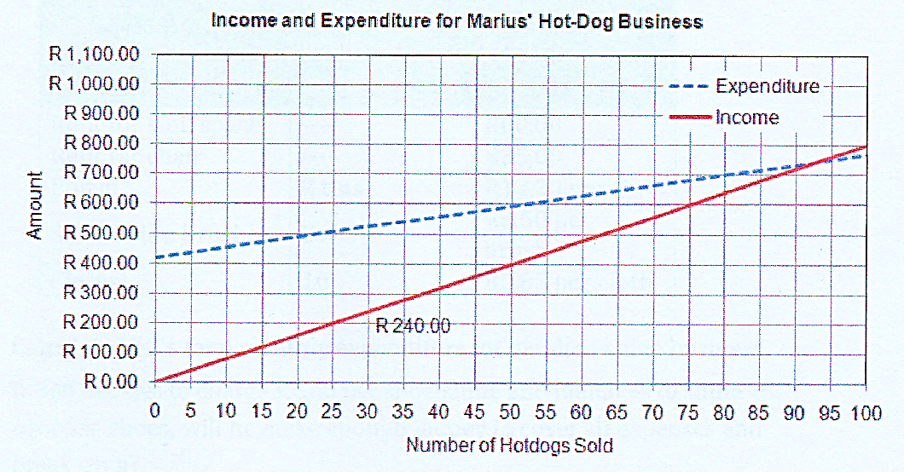
Inkomste en Uitgawes van Marius se Hotdog besigheid

Uitgawe

Inkomste
Bedrag

A

Hoeveelheid worsrolletjies verkoop

3.1 | Die bostaande grafiek toon die inkomste en uitgawes van Marius se besigheid, daar is ‘n punt A op die grafiek aangedui. Benoem die punt, deur die letter A op jou antwoordblad te skryf en die antwoord, verduidelik dan ook die betekenis van hierdie punt in konteks van ‘n besigheid. Wat noem ons hierdie snypunt? Wat beteken hierdie punt? |  |  |  |  |  |  |  | (2)
3.2 | Watter tipe verhouding word uitgebeeld deur die uitgawe grafiek, verduidelik jou antwoord?. |  |  |  |  |  |  |  | (2)
3.3 | Hoekom begin die uitgawe grafiek nie by R0.00 nie? |  |  |  |  |  |  |  | (2)
3.4 | Identifiseer drie veranderlike kostes vir Marius se hotdog kar. |  |  |  |  |  |  |  | (3)
3.5 | Wat is die maandelikse vaste kostes vir die worsbroodjie karretjie?  1 maand = 4 weke |  |  |  |  |  |  |  | (2)
3.6 | Bestudeer die grafiek en verduidelik hoeveel worsrolletjies Marius moet verkoop om gelyk te breek. |  |  |  |  |  |  |  | (2)
3.7 | Marius lei ‘n verlies van R300, hoeveel worsrolletjies het hy verkoop? |  |  |  |  |  |  |  | (2)
3.8 | Marius verkoop na ‘n wedstryd 50 worsrolletjies. Deur gebruik te maak van die inligting op die grafiek, bereken hoeveel wins hy gemaak het?. |  |  |  |  |  |  |  | (2)
 |  |  |  |  |  |  |  |  | [17]
VRAAG 4
4.1 | Marius wil sy eie worsbroodjie karretjie koop. Hy belê R5 000,00 in ’n vaste deposito rekening vir drie jaar. Die bank gee hom ‘n rentekoers van 6,8% jaarliks saamgestel, oor ‘n tydperk van 3 jaar.
 | 4.1.1 | Verduidelik wat die verskil is tussen Enkelvoudige rente en Saamgestelde rente. |  |  |  |  |  |  |  | (2)
 | 4.1.2 | Hoeveel geld sal Marius in totaal in sy rekening hê na 3 jaar?. Toon alle berekeninge |  |  |  |  |  |  |  | (4)
 | 4.1.3 | Hoeveel rente het Marius verdien oor die 3 jaar tydperk? |  |  |  |  |  |  |  | (3)
4.2 | Maria koop ’n nuwe yskas. Die yskas kos R6 999. Sy moet ’n 15% deposito betaal en die rente vir die lenings bedrag by die winkel is teen ‘n koers van 7.8% enkelvoudige rente per jaar. Sy moet 36 maandelikse paaiemente betaal.  Toe Maria winkelsentrum toe gaan om die yskas te koop, het dit haar 65 minute geneem om alle huurkoop dokumente te voltooi. By die winkelsentrum moet jy betaal vir parkeering teen die tariewe soos uiteengesit in die onderstaande tabel.  0 – 15min Gratis  15min – 60min R5,00  60min – 90min R10,00  90min – 120min R15,00
 | 4.2.1 | Hoeveel deposito het Maria betaal vir die yskas?. |  |  |  |  |  |  |  | (2)
 | 4.2.2 | As Maria die yskas op huurkoop koop, wat is die totale bedrag van die lening waarop rente gehef sal word oor die 36 maande? |  |  |  |  |  |  |  | (2)
 | 4.2.2 | Wat is die totale bedrag wat Maria oor die 3 jaar tydperk terug betaal het aan die winkel, aan die einde van haar huurkoop kontrak? |  |  |  |  |  |  |  | (3)
 | 4.2.4 | Hoeveel rente sal Maria betaal indien sy die yskas op huurkoop koop en oor 36 maande terugbetaal ? |  |  |  |  |  |  |  | (2)
 | 4.2.5 | Hoeveel het Maria vir parkering by die winkelsentrum betaal? |  |  |  |  |  |  |  | (1)
 |  |  |  |  |  |  |  |  |  | [19]
 |  | TOTAAL 100

